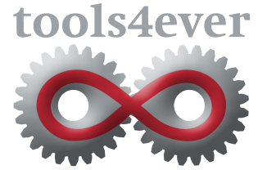
Information Presse

Aout 2013

Securité Informatique

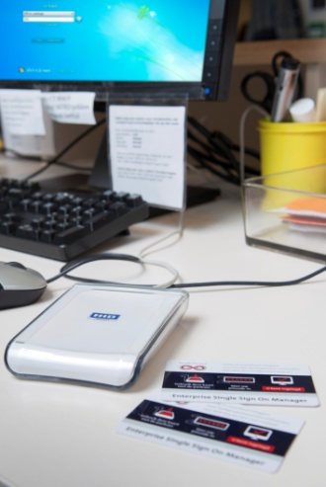
Tools4ever lance « One Touch Access » une nouvelle application pour se connecter plus facilement à sa solution d’authentification E-SSOM
Pour un accès facile et rapide aux applications autorisées
Tools4ever, leader dans la gestion des accès et des identités (IAM), lance une nouvelle application pour la solution d’authentification unique E-SSOM (Entreprise Single Sign On Management). Cette application baptisée « One Touch Access » permet à l’utilisateur final de se connecter facilement et rapidement en présentant simplement un badge d’accès à un lecteur de carte connecté à un ordinateur. L’utilisateur peut ensuite accéder, en moins de 8 secondes, à toutes les applications autorisées. Le travail en mode kiosque est également grandement simplifié, puisque la session est automatiquement verrouillée, toutes les applications ouvertes peuvent ainsi être transférées sur un autre poste, l’utilisateur final n’a plus besoin de taper ni même de mémoriser les mots de passe.

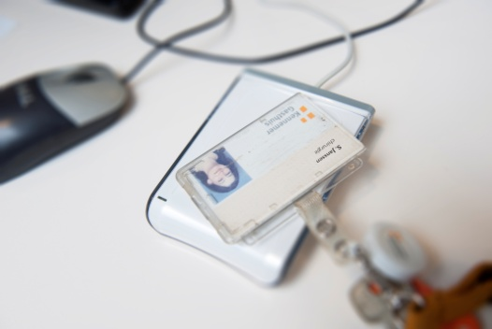
“One Touch Access” a été conçu pour répondre aux attentes des organisations et des entreprises où les utilisateurs travaillent successivement sur plusieurs PC et sont soumis à des contraintes de temps, telles que les hôpitaux et autres organismes de soins. Les médecins qui doivent suivre les patients dans les différents services d’un hôpital ont besoin d’accéder instantanément aux dossiers médicaux de ces derniers. Grâce à cette nouvelle application, ils peuvent dorénavant s’identifier en présentant leur badge à un lecteur. Durant leur tournée, ils peuvent ainsi se déconnecter et se reconnecter sur différents postes de travail et retrouver instantanément les applications dont ils se servaient sur le PC précédent.
“One Touch Access” d’E-SSOM peut également être installée sur des réseaux utilisant des postes de travail virtuels. L’utilisation de postes virtuels (Microsoft RDS, VMware View and Citrix XenApp/XenDesktop) permet aux utilisateurs de changer très facilement de poste de travail. N’importe quel type de badge peut être utilisé pour « One Touch Access », y compris les badges déjà utilisés dans la société.

A propos de TOOLS4EVER
Spécialisé dans le domaine de la Gestion des Identités et des Accès, Tools4ever se met au service des organisations de plus de 500 collaborateurs. La gamme de logiciels et de services Tools4ever permet d’optimiser toutes les procédures relatives aux comptes utilisateurs: la gestion de Workflows (entrées-modifications-sorties), le provisioning, la synchronisation d’annuaires, le contrôle d’accès (RBAC) et l’authentification unique (SSO).
Contrairement à la plupart des offres du marché, la mise en place d’une solution complète par Tools4ever s’effectue en quelques jours. C’est en partie grâce à cette capacité à mettre en place rapidement des solutions pertinentes que Tools4ever se positionne comme un acteur important du marché de la gestion des identités et des accès, avec plus de 250 clients en France.
Pour plus d’informations, veuillez consulter le site Web : http://www.tools4ever.fr/

Contact presse :
Véronique PIGOT - Agence Kani RP - Tél. : 33 (1) 49 52 60 64 - Email : tools4ever@kanirp.com
Retrouvez toutes les actus de Tools4ever sur http://www.kanirp.com/2085/tools4ever/

